**Встреча с инспекторами ПДН и ОГИБДД**

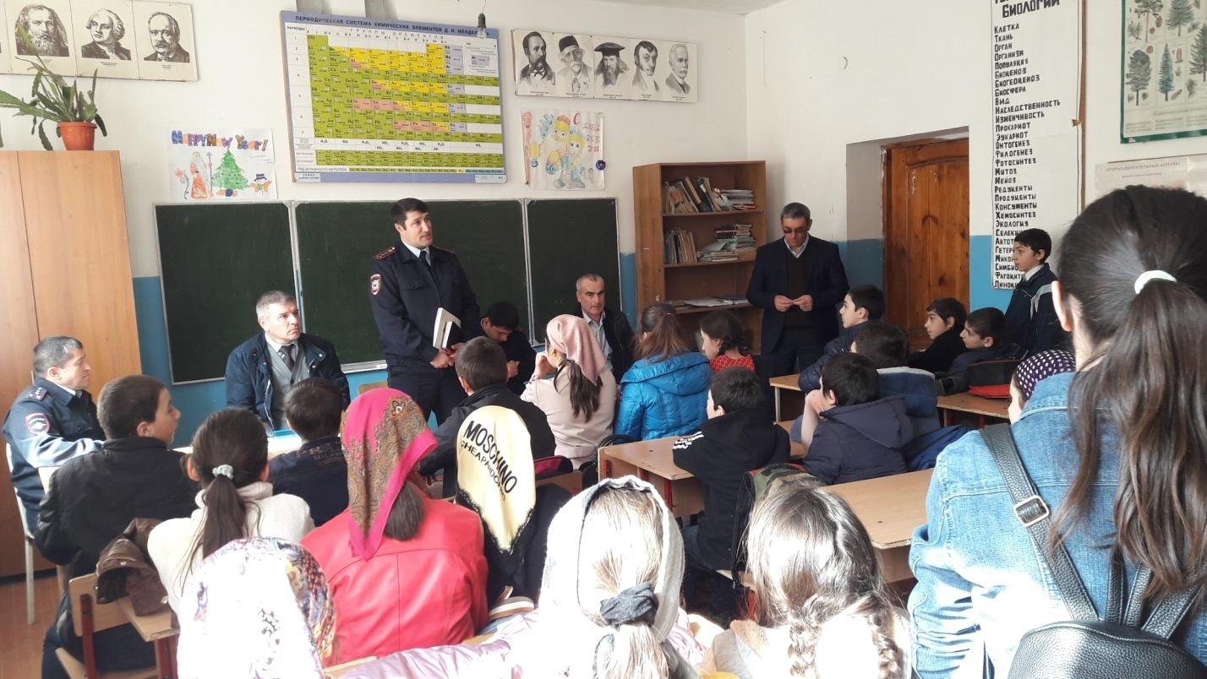

Встреча с подростками в школе и проведение бесед с целью предупреждения и профилактики преступлений и правонарушений является неотъемлемой частью работы инспектора по делам несовершеннолетних и инспектора ОГИБДД. В нашей школе состоялась очередная тематическая встреча обучающихся 5-8 классов с Ахмедов А.Х. командир отделения ОВ ППСТ и Ибрагимов Д.Х. сержант ППС В своей беседе инспекторы ПДН МВД Чародинского РОВД Ахмедов А.Х. и Ибрагимов Д.Х. коснулись темы «Об опасности и вреде игр в социальных сетях», об ответственности за совершение таких преступлений, как кража, грабёж, вымогательство и самые страшные – причинение телесных повреждений и убийство. Подросткам было разъяснено, с какого возраста наступает уголовная ответственность и какие наказания применяются за совершение преступлений.

Традиционно сотрудники ГИБДД, в преддверии школьных каникул, посещают образовательные учреждения с мероприятиями, направленными на безопасность дорожного движения. В этот раз встреча прошла с учащимися 5-11 классов нашей школы. Для школьников каникулы беззаботная пора, а для инспекторов ГИБДД и учителей, напротив время переживаний за юных участников дорожного движения. Довольно часто в каникулы ребята предоставлены сами себе и свободное время проводят на улице, забывая правила безопасного поведения на дороге.

В начале встречи, начальник ОГИБДД по Чародинскому району капитан полиции Ахмедов А.Х. напомнил ребятам о правилах дорожного движения, рассказал о типичных ошибках, в результате которых дети попадают в ДТП. Также учащиеся просмотрели несколько видеороликов на тему безопасного поведения на дороге. Начальник ОГИБДД по Чародинскому району капитан полиции задавал вопросы детям, объяснил как надо переходить дорогу. На протяжении всей беседы обучающиеся с большим вниманием слушали полицейских.

         Психолог Абдулаева Л.Д.  провела очень интересные игры на сплочение. Ребята должны были, держась руками за канат, завязать на нём узел, не передвигая рук. Узел слегка не удался, но все участники поняли, что без взаимопонимания и дружбы это сделать невозможно. В следующей игре, ребята, держа карандаши кончиками пальцев, должны были одновременно выполнять различные указания ведущего. Здесь уже  действия  получились сплоченно. Так же была проведена анкета, «Какой я слушатель», «Опасная игра в сети»

         Встреча была очень познавательна, все обучающиеся принимали активное участие в беседе, в играх, задавали много интересующих их вопросов и, конечно же, получали ответы.